**โค้ดภาษาแอสเซมบลี**

.INCLUDE "m328pdef.inc"

.DEF tmp = r16

.DEF one = r17

.CSEG

.ORG 0x0000

jmp start

.ORG OVF0addr

jmp TIMER0_OVF_HANDLER

start:

ldi one, 0x01

out DDRC, one

sts TIMSK0, one

ldi tmp, 0x03

out TCCR0B, tmp

ldi tmp, 0x00

out TCCR0A, tmp

ldi tmp, 189

out TCNT0, tmp

sei

MAIN:

rjmp MAIN

TIMER0_OVF_HANDLER:

ldi tmp, 189

out TCNT0, tmp

in tmp, PORTC

eor tmp, one

out PORTC, tmp

reti

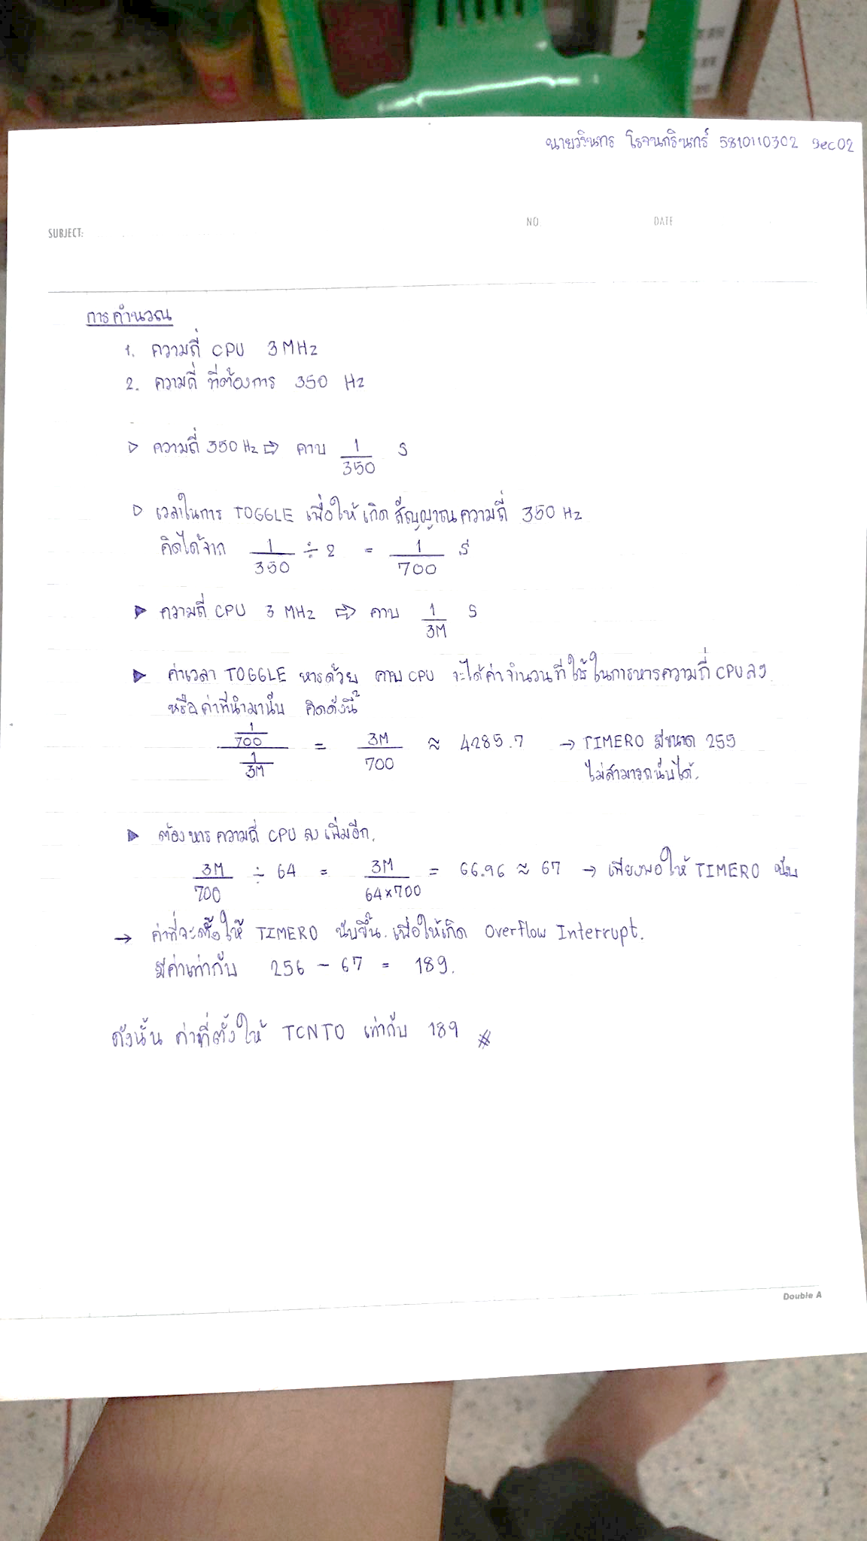

**ภาพวงจรบน Proteus**

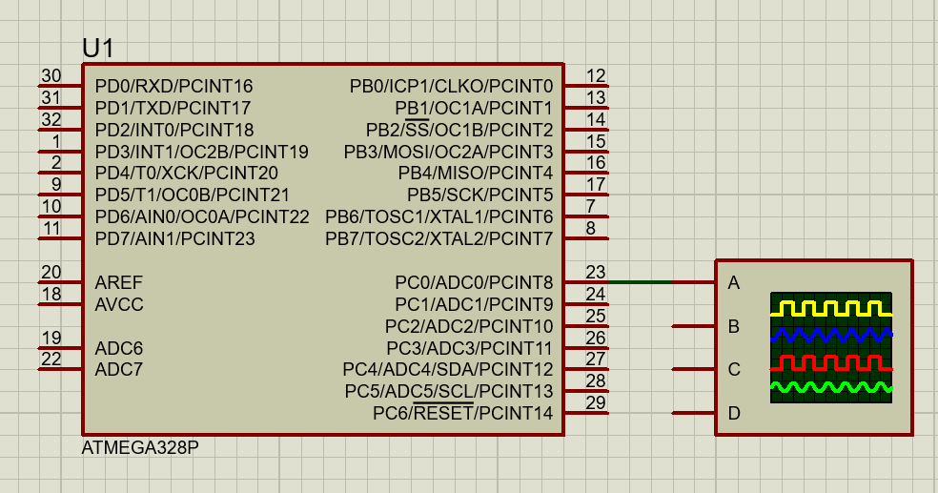

**ภาพการทำงานของวงจรบน Proteus**

